ПРЕСС-КИТ / 2026
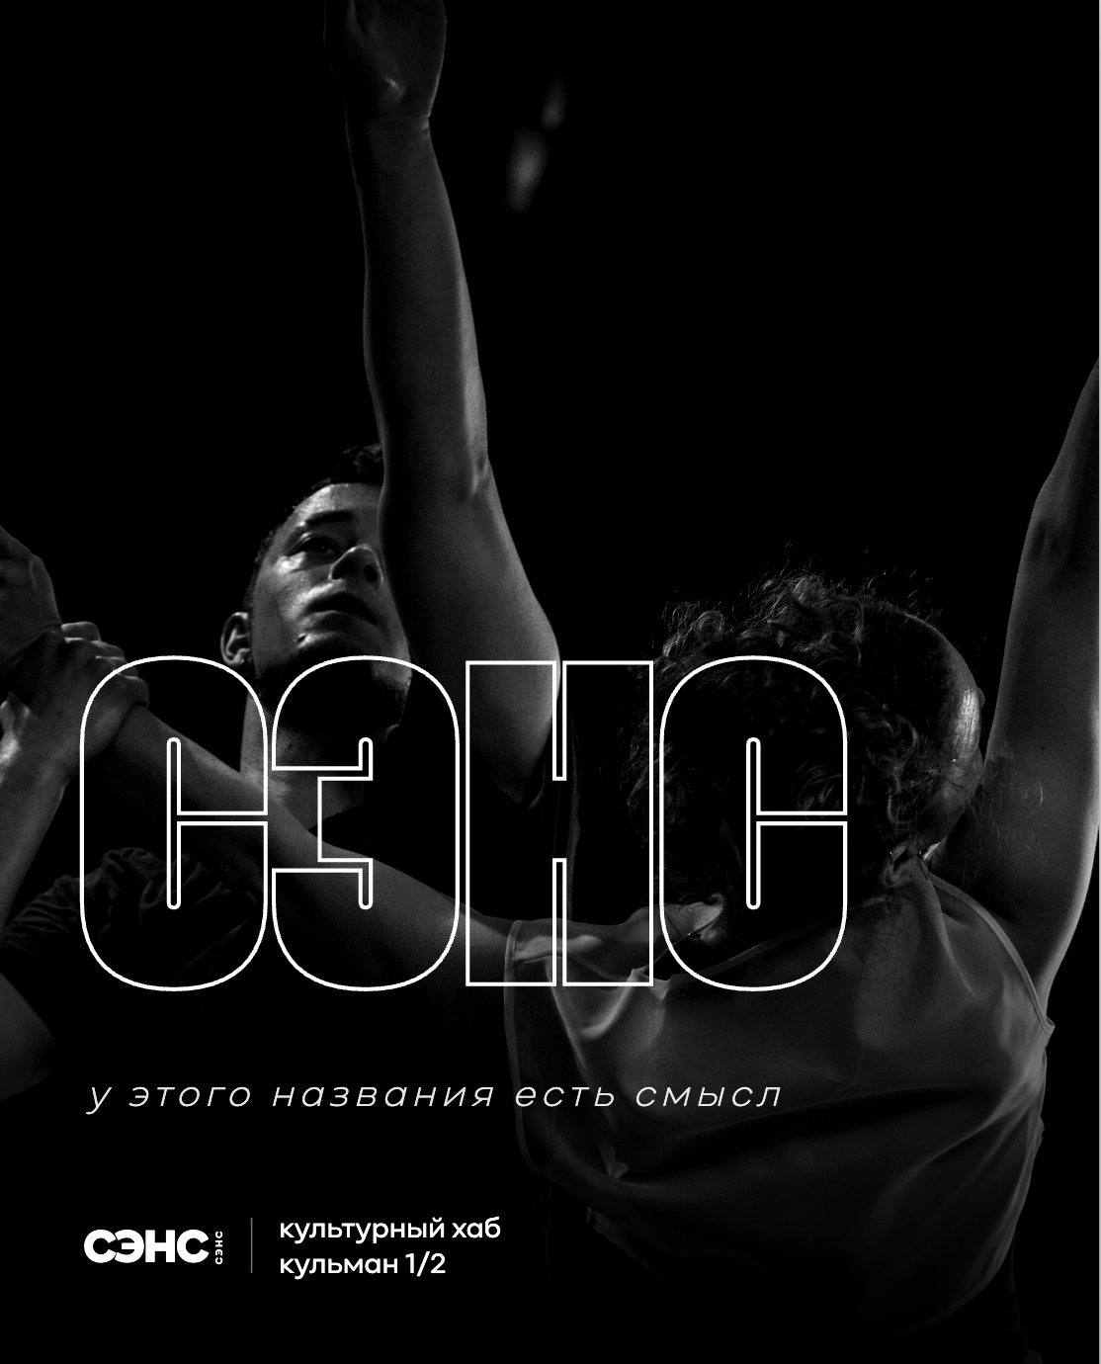
ОТКРЫТИЕ ПРОСТРАНСТВА · 4 СЕНТЯБРЯ 2026 · МИНСК
01 / СОБЫТИЕ
Театр, дом и
открытая сцена
в центре Минска
Ты маеш сэнс
СОБЫТИЕ | открытие пространства «Сэнс» премьерой спектакля «Спиной к завтра»
КОГДА | 4 сентября 2026, 18:00 (предварительно)
ГДЕ | Минск, ул. Кульман, 1/2
БИЛЕТЫ | ~35 руб. (уточняется) · формат вечера: спектакль + открытый разговор со зрителями

О пространстве
«Сэнс» (от англ. sense — чувство и смысл) — новое культурное пространство в центре Минска: театр, дом и открытая сцена. Это трансформируемая площадка с собственной танцевальной труппой и репертуаром, а также место, открытое для гостевых спектаклей, лекций, мастер-классов и резиденций. Философия проста: культуру здесь не смотрят — проживают.
Основатель и идейный вдохновитель — Александра Буяльская, основатель и директор центра современной хореографии SMART Dance. «Сэнс» — её новый проект: постоянная сцена, где современная хореография встречается со зрителем.
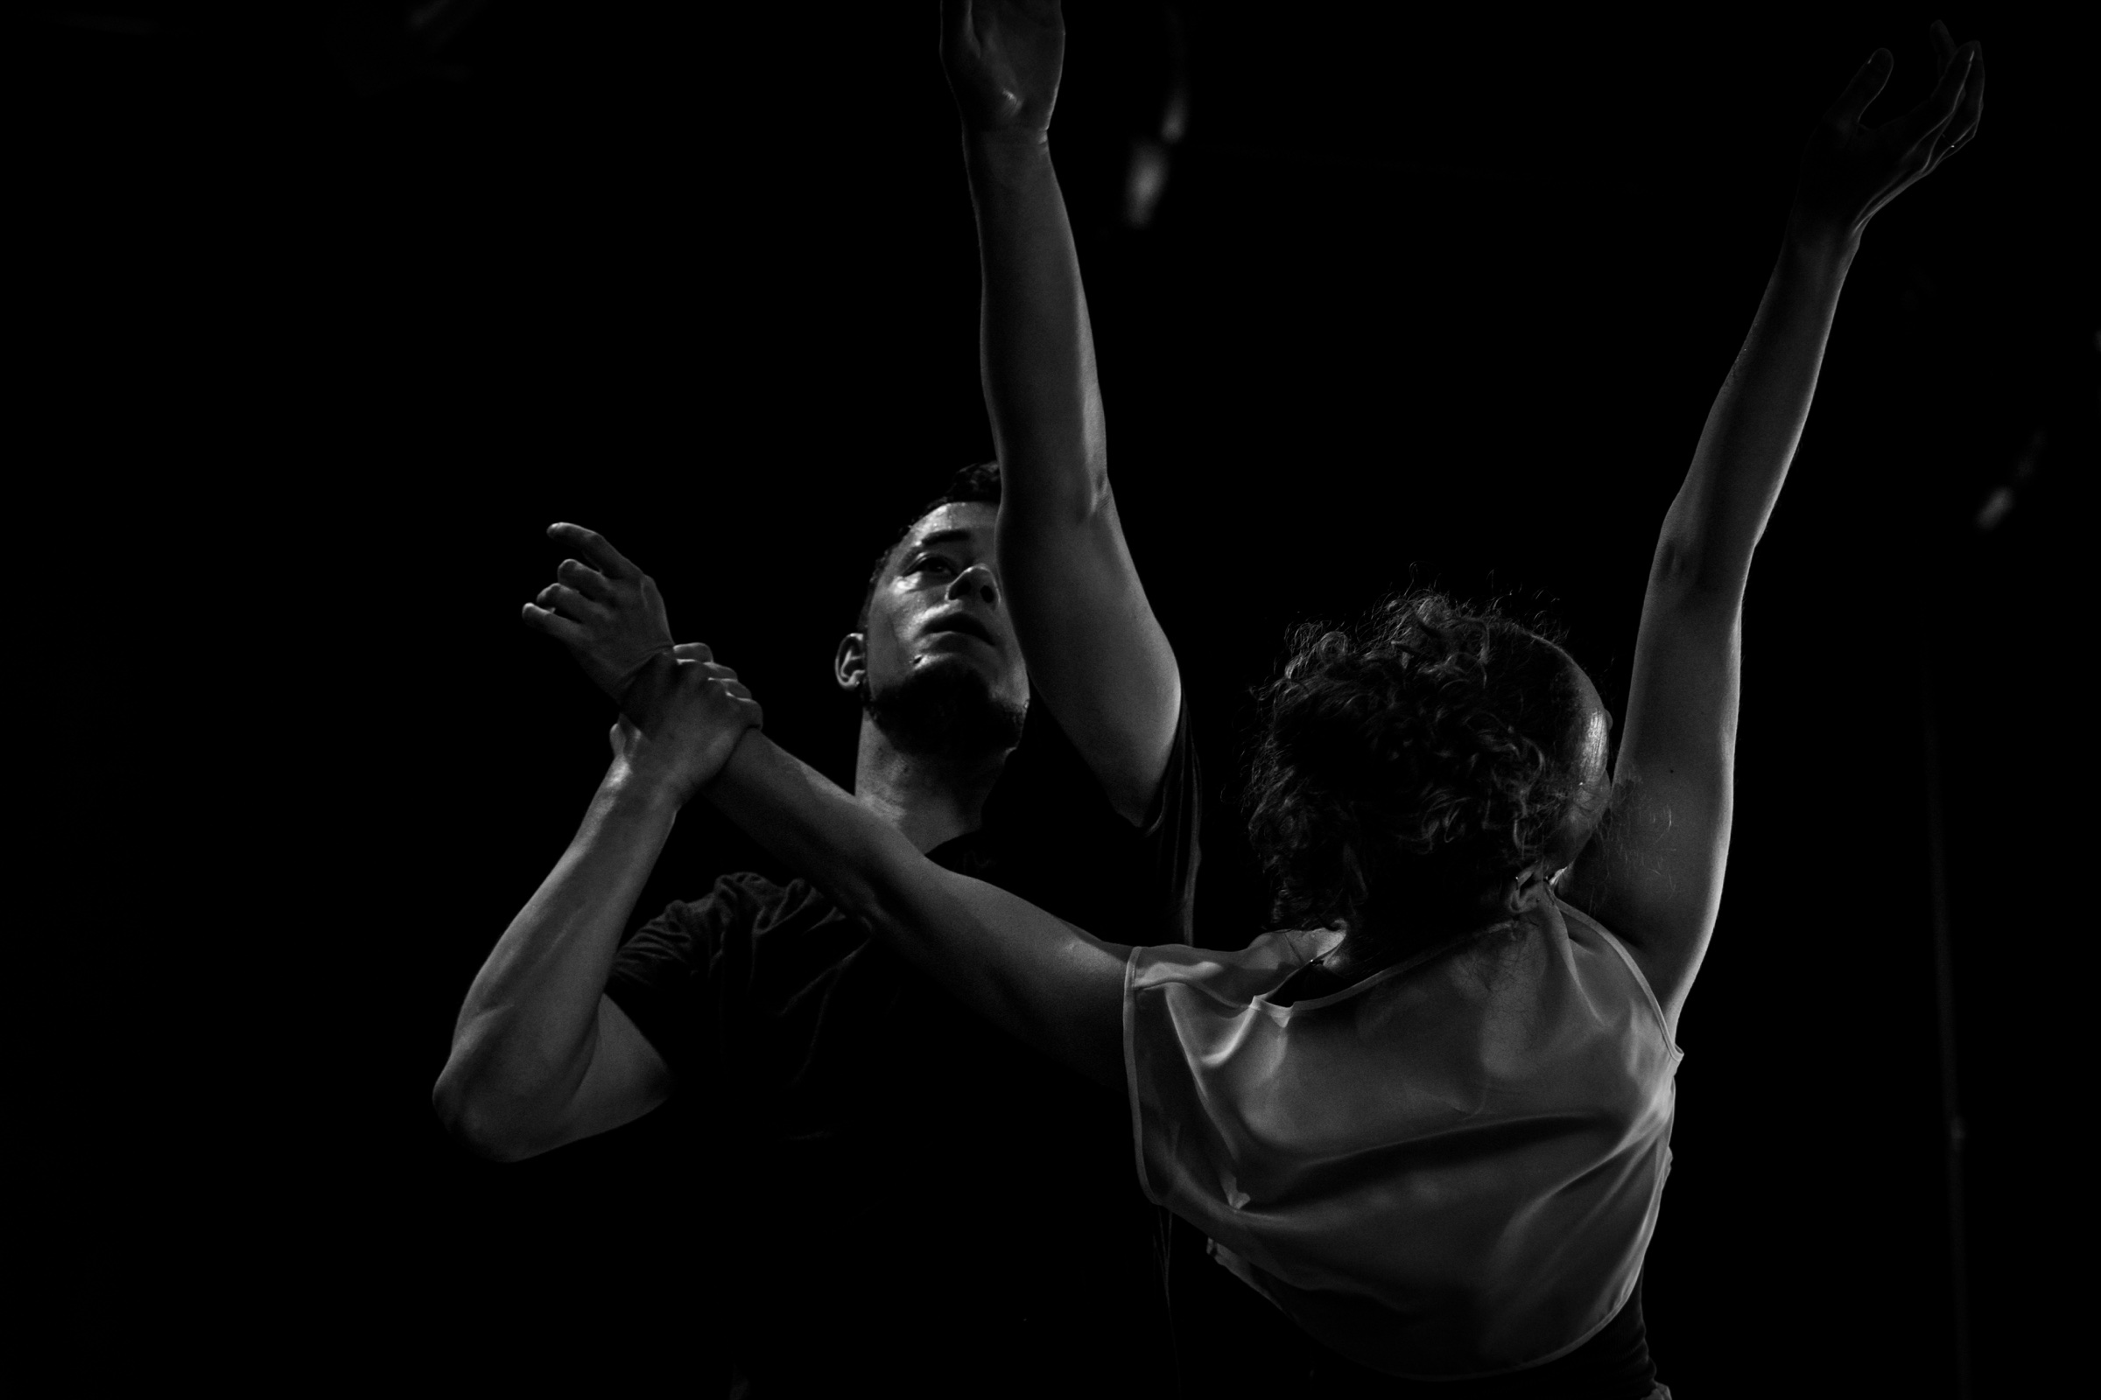
02 / ПРЕМЬЕРА
Спиной к завтра
Хореограф-постановщик — Татьяна Лебедева. Исполняет труппа «Сэнс» — коллектив, набранный специально под проект. Девять артистов.
«Спиной к завтра» — спектакль о страхе смерти и путях к бессмертию. Опираясь на пять универсальных «сюжетов вечности», он показывает, как осознание конечности меняет человека: превращает его жизнь то в бунт против времени, то в иллюзию побега, то в манифест против забвения.
05 Пять историй — пять способов обмануть смерть
- Эликсир — страх старения и бегство в вечную молодость.
- Двойник — попытка создать цифровую копию себя и цена бессмертия без души.
- Риск — тревога и жажда адреналина как две стороны отрицания.
- Наследие — дети и идеи как способ остаться; продолжение и утрата себя.
- Дух — путь к принятию через ценность прожитого, «от первой до последней страницы».
Сценография
Сценография построена вокруг холма из мха и уходящей в небо лестницы «в никуда». По ходу действия мох разворачивается ковром к зрителю. Финал оставляет зал с вопросом-эхом: смерть уже свершилась — или ещё впереди? И с мыслью, что бессмертие не в избегании конца, а в полноте прожитого момента.
Бессмертие — в полноте
прожитого момента.
03 / КОНТЕКСТ
Почему это важно
для города
- В Минске появляется новый постоянный культурный адрес — сцена с собственной труппой и репертуаром, а не разовый проект.
- За «Сэнс» стоит профессиональная школа современной хореографии (SMART Dance) — это заявка на серьёзный уровень.
- Премьера поднимает большую, универсальную тему — отношения человека со смертью и памятью — на языке современного танца.
- Формат «спектакль + открытый разговор» — приглашение не потреблять культуру, а обсуждать её. Пространство заявляет себя как место для диалога.
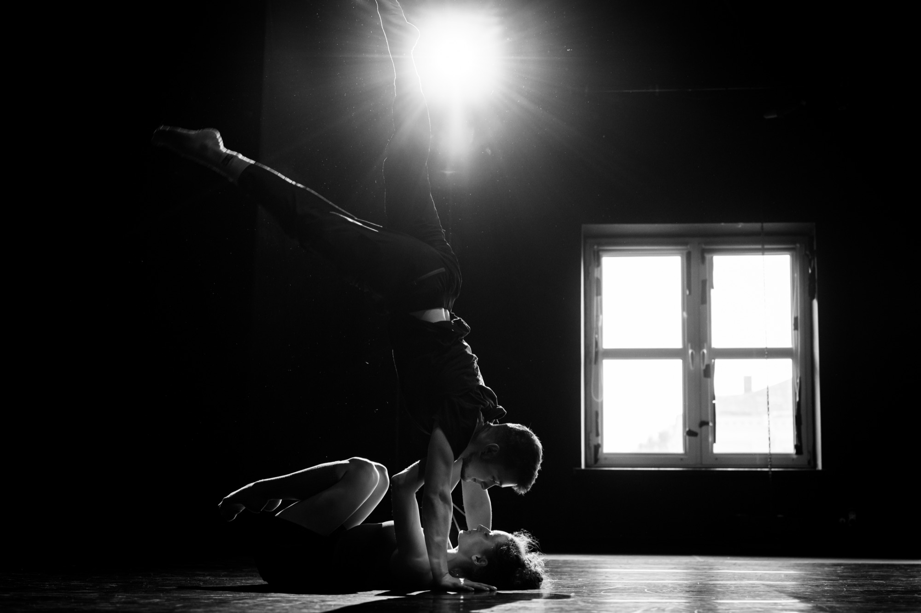
Для прессы
Приглашаем на премьеру 4 сентября. Готовы предоставить аккредитацию, фотоматериалы в высоком разрешении, а также организовать интервью с основателем Александрой Буяльской и хореографом Татьяной Лебедевой.
Фотоматериалы (репетиции, сценография, портреты труппы) высылаем по запросу.
КОНТАКТ ДЛЯ ПРЕССЫ | Ульяна · +375 29 164-68-39  Instagram: @senseminsk

